**Дата:** 25.04.22

**Клас:** 3 – Б

**Предмет:** *Українська мова*

**Вчитель:** Лисенко О. Б.

Тема: *Встановлюю зв’язок слів у реченні*

**Мета**: поглибити знання про зв'язок слів у реченні, виконувати завдання за зразком; розвивати критичне мислення, увагу, спостережливість, пам'ять, усне і писемне мовлення; удосконалювати навички письма; формувати компетентність спілкуватися рідною мовою, соціальну, громадянську компетентності; виховувати повагу до рідної мови, до традицій своєї країни.

**Хід уроку**

***Користуйтеся презентацією під час опрацювання даної теми уроку або відео уроком за посиланням:***

[***https://www.youtube.com/watch?v=MMtCdC3gChI***](https://www.youtube.com/watch?v=MMtCdC3gChI)

***В презентації за слайдом ви можете перевірити правильність виконання завдань.***

**1. Організаційний момент.**

***Приготуйте, будь ласка, все, що потрібно для уроку: підручник, зошит, ручку, олівці, лінійку, чернетку.***

***Старанно працюйте. Не забувайте робити хвилинки відпочинку та релаксації під час уроку.***

**2. Актуалізація опорних знань**

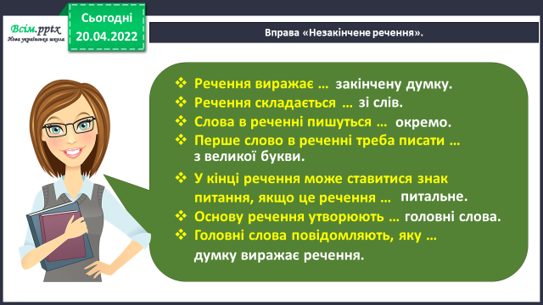**1) Вправа «Незакінчене речення».**

**2) Гра «Упіймай головні слова».**

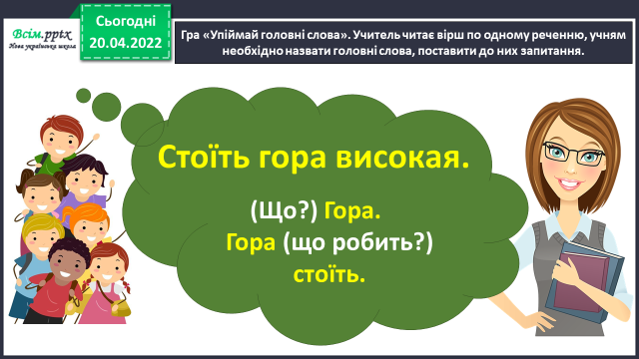***В реченні, необхідно назвати головні слова, поставити до них запитання.***

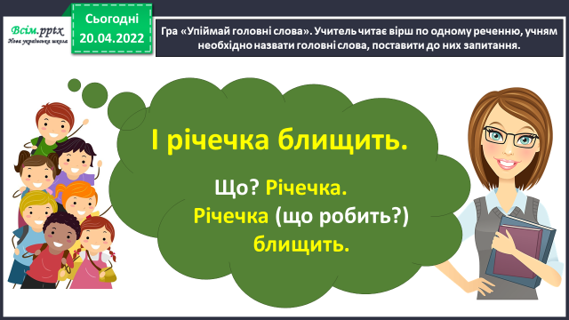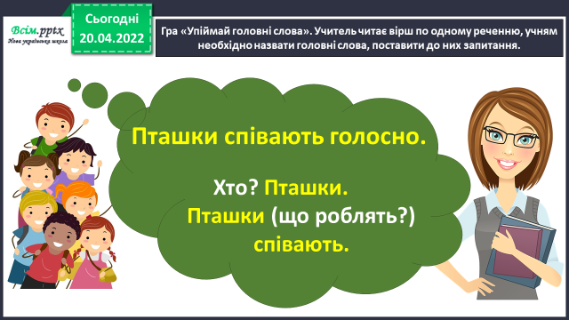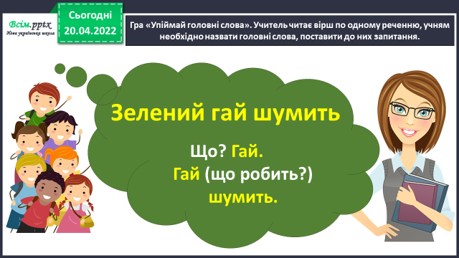

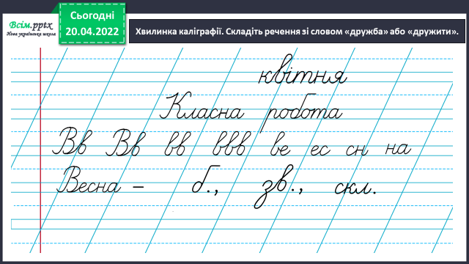**3) Хвилинка каліграфії.**

**4) Гімнастика для очей:**

[**https://www.youtube.com/watch?v=9znAKmoG9tg**](https://www.youtube.com/watch?v=9znAKmoG9tg)

**3. Повідомлення теми уроку.**

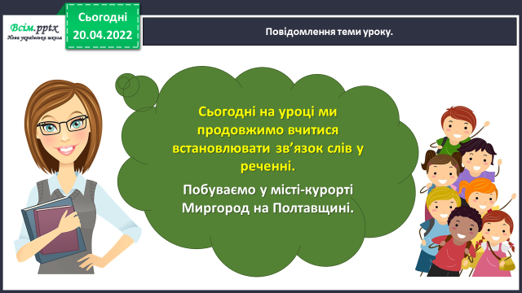

**4. Вивчення нового матеріалу.**

**1) Вправа 1, 2.**

***Прочитай текст. Випиши виділене речення. Підкресли головні і другорядні члени.***

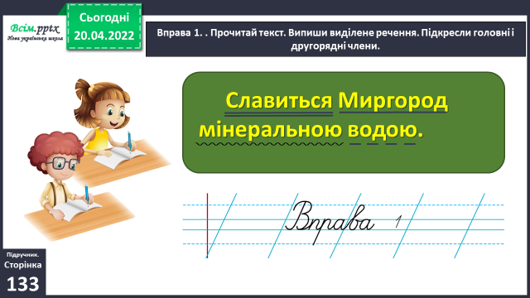***Установи зв’язок слів у записаному реченні за поданими питаннями.***

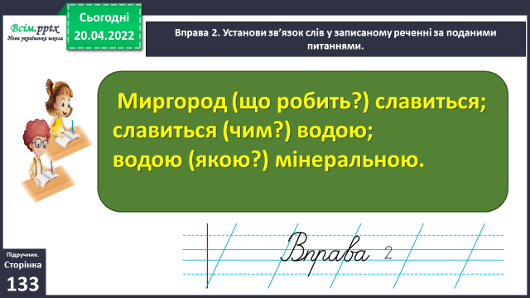

**2) Вправа 3, 4.**

***Прочитай інформацію Родзинки. Спиши виділені речення з І абзацу. А з іншими попрацюй усно. Підкресли або визнач головні члени.***

***Визнач, яке з виписаних із речень має таку схему. Встанови зв’язок слів у ньому за питаннями.***

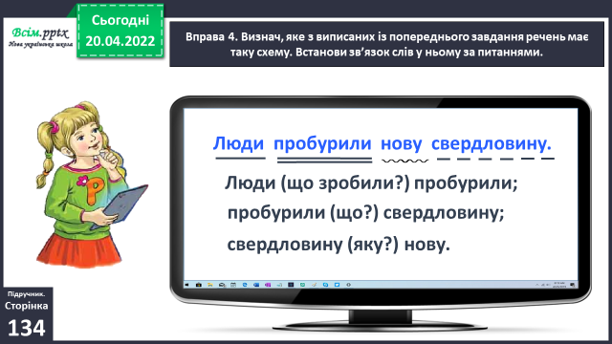

**5. Закріплення вивченого матеріалу.**

**1) Вправа 5.**

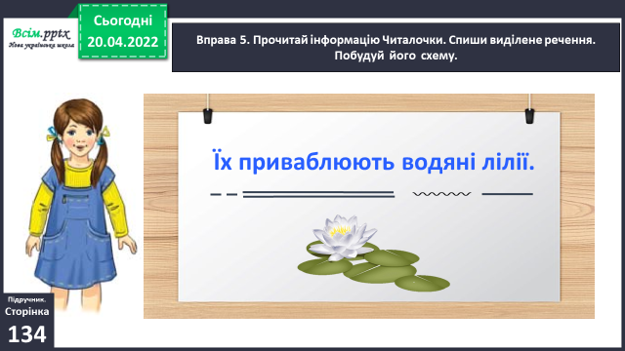***Прочитай інформацію Читалочки. Спиши виділене речення. Побудуй його схему.***

**2) Вправа 6.**

***Випиши з тексту про парк останнє речення. Встанови зв’язок слів у ньому, поставивши питання.***

***Перш, ніж встановлювати зв’язок слів у реченні, потрібно визначити підмет і присудок.***

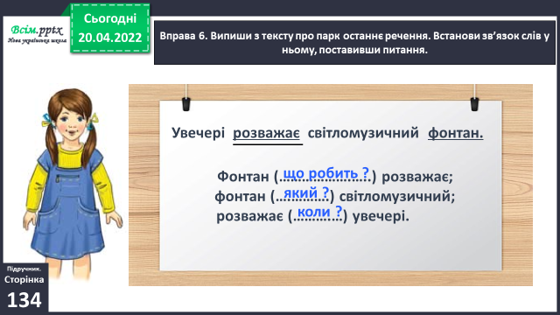

**6. Підсумок.**

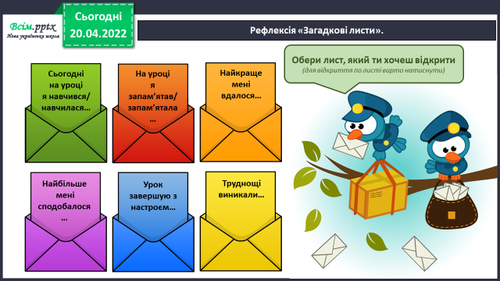1) Вправа «Загадкові листи».

**2) Домашнє завдання.**

***Підручник ст.134, вправа 8.***

***Щебетунчик дізнався про найбільші річки Полтавщини. Прочитай їхні назви й запиши в алфавітному порядку. З однією назвою склади і запиши речення. Підкресли в ньому головні й другорядні члени.***

***Роботи надсилайте на Human.***